注意事项
- 学院需上交的材料清单
材料清单
校外申请者 | 校内申请者
1 附件1：校外人员应聘教师岗位申报表  2 湖南大学新聘教学科研系列人员岗位目标责任书  3 湖南大学新聘教学科研人员试讲评议表（教师使用）  4 湖南大学新聘教学科研人员试讲听课学生情况汇总表  - 3位同行专家推荐信  - 附件8：2015年 学院教学科研系列岗位应聘人员花名册（填写学术委员会意见）  - 附件9：湖南大学 学院新聘教学科研人员所在系师资队伍情况一览表  - 考察对象相关附件材料。 | 1附件2：现聘教师应聘高一级岗位申请表  2 湖南大学新聘教学科研系列人员岗位目标责任书  - 附件8：2015年 学院教学科研系列岗位应聘人员花名册（填写学术委员会意见）  - 附件9：湖南大学 学院新聘教学科研人员所在系师资队伍情况一览表（院人事部门提供）  5 3位同行专家推荐信  6考察对象相关附件材料

- 高级职务岗位候选人另需提交的电子版通讯评议材料及要求
学校组织对学院确定的高级职务岗位候选人进行学术水平通讯评议。
材料1：《湖南大学校外同行专家学术水平评议表》（附件7）
材料2：《校外人员应聘教师岗位申报表 》（附件1）中的第“1-12”项内容（校外应聘者）和《现聘教师应聘高一级岗位申请表》中的第“1-7”项内容（校内应聘者）
材料3：任现职以来的代表性成果3项（论文必须用pdf格式，著作可用word格式）。代表作为书刊的部分章节（篇）的，须提供封面、目录、自己所承担部分的内容及书刊封底。
电子版通讯评议材料提交格式如下所示：
学院提交材料压缩包，命名格式“学院名称—申请者名字”
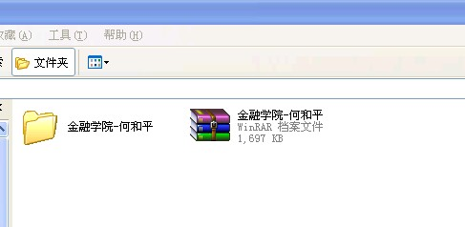

文件夹”金融与统计学院-何和平”双击点开后：
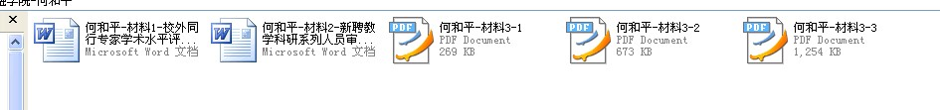
文件“何和平-材料3-1”双击点开后：（必须把文章中个人相关信息全部隐藏）
